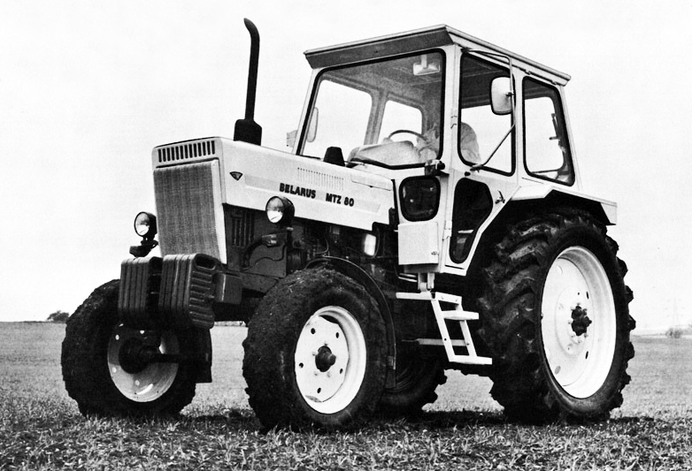
07-090 МТЗ-80.1 "Беларусь" 4х2 универсальный пропашной колесный трактор общего назначения, тяговый класс 1.4 тс, полурамный, прицеп до 12 тн, мест 1, рабочий вес 3.77 тн, ММЗ Д-243 78 лс, вперед/назад 33.4/9 км/час, ОАО МТЗ г. Минск, 1980-2000 г.

МТЗ 80.1 один из самых популярных тракторов ОАО МТЗ (ОАО «Минский тракторный завод»). МТЗ 80.1 -это универсальный колесный трактор тягового класса 1,4, представляющий собой глубоко модернизированный трактор ранее выпускавшихся тракторов МТЗ-50.
Трактор МТЗ-80 является современной модернизированной версией ранее выпускавшихся тракторов МТЗ-50.
Основной особенностью и главным отличием трактора МТЗ 80.1 от трактора МТЗ-80 является более просторная и комфортная кабина. Также МТЗ 80.1 имеет привод лишь на задние колёса — что, по существу, еще одно отличие трактора от МТЗ 82.1, который обладает полным приводом (4х4).
Тракторы МТЗ-80.1 применяются для различных сельскохозяйственных и коммунальных работ в сочетании с навесными, полунавесными и прицепными машинами и орудиями. Трактор МТЗ 80.1 применяется также при погрузочно-разгрузочных работах и на транспорте. Особенно МТЗ 80.1 ценится в сельском хозяйстве.
МТЗ 80.1 популярен благодаря своей надежностью и ремонтопригодностью, а также простотой в эксплуатации. Мощный двигатель, комфортная кабина МТЗ 80.1 одна из самых доступных моделей в линейке МТЗ, делают трактор МТЗ-80.1 одним из самых популярных тракторов в РФ, СНГ и в странах Восточной Европы.

Отличительные особенности МТЗ 80.1
- экономичный дизельный четырехцилиндровый двигатель Д-243 с непосредственным впрыском топлива;
- ВОМ независимый 2-х скоростной 540 и 1000 об/мин и синхронный 3,4 об/м пути;
- привод на задние колеса
- большая и комфортная кабина;
- грузоподъемность заднего навесного устройства до 3200 кг;
- топливный бак на 130 л;
МТЗ 80.1 Технические характеристики
МТЗ 80.1 – трактор, обладающий рядом технических характеристик, что позволяет достойно конкурировать с импортными аналогами. Универсальный пропашной колесный трактор на пневматических шинах, с колесной формулой 4к2 и приводом на задние колеса, относится к тракторам тягового класса 1,4.
Главной особенностью трактора МТЗ 80.1 от трактора МТЗ 82.1 является отсутствие переднего ведущего моста. Надежная система трансмиссии, мощный и надежный двигатель и удачная компоновка ходовой системы — повод, чтобы присмотреться к трактору получше.

Двигатель
На тракторе МТЗ 80.1 установлен четырехтактный, поршневой, четырехцилиндровый дизель внутреннего сгорания Д-243 «ММЗ». Двигатель имеет рядное вертикальное расположение цилиндров, что в сочетании с непосредственным впрыском дизельного топлива и воспламенением от сжатия, выдает мощностью до 81 л.с. (60 кВт).

Технические характеристики
Мощность кВт (л.с.) | 60 (81)
Номинальная частота вращения, об/мин | 2200
Число цилиндров, шт. | 4
Рабочий объем, л | 4,75
Максимальный крутящий момент, Н*м | 298
Коэффициент запаса крутящего момента, % | 15
Емкость топливного бака, л | 130

Система смазывания двигателя МТЗ 80.1 комбинированная: часть деталей смазывается разбрызгиванием, а часть – под давлением. Система смазывания двигателя включает в себя масляный картер с насосом, масляный радиатор, масляный фильтр с фильтрующим элементом.
Система питания двигателя трактора МТЗ 80.1 представляет из себя топливный насос, форсунки, патрубки низкого давления, рукава высокого давления, фильтр грубой очистки топлива и фильтр тонкой очистки топлива.
Система питания воздухом состоит из воздухоподводящего тракта и воздухоочистителя. Воздухоочиститель – комбинированный, с сухой центробежной (моноциклон) и масляной инерционно-контактной очисткой воздуха.
Система охлаждения трактора МТЗ 80.1 замкнутого типа, с принудительной циркуляцией охлаждающей жидкости. Термостат служит для увеличения скорости прогрева двигателя после пуска и автоматического регулирования температурного режима при различных нагрузках и температурах окружающего воздуха.

Кабина
Обновленная одноместная кабина МТЗ 80.1 с защитным жестким каркасом и термошумовой изоляцией. Кабина оснащена подрессоренным регулируемым по весу и росту оператора сиденьем, зеркалами заднего вида, противосолнечным козырьком, электрическими стеклоочистителями переднего и заднего стекол.Под заказ на трактор МТЗ 80.1 может устанавливаться дополнительное пассажирское сиденье. Кабина соответствует Европейским стандартам по EN 15695-1:2009 .
Также под заказ вместо кабины на трактор можно установить:
- — тент-каркас либо основание тента на базе УК (тракторы «БЕЛАРУС-80.1 / 82.1»);
- — тент-каркас либо основание тента на базе МК (тракторы «БЕЛАРУС-80.1 / 82.1»).

Ходовая система
Ходовая система трактора МТЗ 80 – представляет собой 4 колесное шасси с передними управляемыми колесами и задним ведущими (4х2). Колеса снабжены пневматическими шинами низкого давления. Полурамный остов трактора позволяет сдваивание задних колес с помощью проставки.

Технические характеристики
Число передач:
— вперед | 18
— назад | 4
Скорость движения, км/ч:
— вперед | 2 — 34,5
— назад | 4,1 — 10,1
Задний ВОМ:
— зависимый I, об./мин. | 540
— зависимый II, об./мин. | 1000
— синхронный I, об./мин. | 3,4

Передняя ось трактора МТЗ 80.1 позволяет изменять колею передних колес путем выдвижения кулаков.
Тормоза: рабочие — дисковые, на валах ведущих шестерен бортовых передач;
Стояночный тормоз – дисковый, связан тормозным валом с крестовиной дифференциала, независимым ручным управлением.
Привод тормозов прицепа — пневматический, сблокированный с управлением тормозами трактора.
Муфта сцепления — фрикционная, однодисковая, постоянно-замкнутого типа с механическим управлением. Накладки муфты сцепления – безасбестовые (по заказу металлокерамические).
Коробка передач — механическая, ступенчатая, с механическим понижающим редуктором.
Задний мост — с главной передачей, дифференциалом и конечными передачами.

Рулевое управление
Трактор МТЗ 80.1 комплектуется одним из несколько типов рулевого управления:
- гидрообъемное. Насос питания – шестеренный с левым направлением вращения. Насос-дозатор – героторный, с открытым центром, без реакции на руле. Тип механизма поворота – гидроцилиндр двухстороннего действия и рулевая трапеция.
- гидромеханическое (устанавливается по заказу). Насос питания – шестеренный с левым направлением вращения. Тип механизма поворота – червяк, косозубый сектор и гидроусилитель;
- гидрообъемное с насосом-дозатором на корпусе гидроусилителя (по заказу на тракторе «БЕЛАРУС-80.1» с тент-каркасом или основанием тента на базе малой кабины). Насос питания – шестеренный с левым направлением вращения. Насос-дозатор – героторный, с открытым центром, без реакции на руле. Тип механизма поворота – гидроцилиндр двухстороннего действия и рулевая трапеция.

Размеры и масса
Габаритные размеры МТЗ 80.1 позволяют трактору работать не только в сельскохозяйственной отрасли, но и в коммунальном и строительном хозяйстве, где ценится мощь и мобильность.

Технические характеристики
Длинна, мм | 4120
Ширина, мм | 1970
Высота по кабине, мм | 2780
База трактора, мм | 2370
Колея, мм:
— по передним колесам | 1350 — 1850
— по задним колесам | 1400 — 2100
Агротехнический просвет, мм | 645
Наименьший радиус поворота, м | 3,8
Масса эксплуатационная, кг | 3770
Размеры шин:
— передние колеса | 9,0 — 20
— задние колеса | 15.5R38

Гидронавесная система
Гидравлическая и навесная система трактора МТЗ 80.1 двух типов:
- раздельно-агрегатная, с силовым (позиционным) регулятором, обеспечивающая силовое, позиционное и высотное регулирование сельскохозяйственных орудий. Система имеет три пары независимых выводов;
- раздельно-агрегатная, без силового регулятора, обеспечивающая высотное регулирование сельскохозяйственных орудий. Система имеет две пары независимых выводов и одну пару дублированную.

Технические характеристики
Грузоподъемность на оси подвеса, кг | 3200
Максимальное давление, МПа | 20
Производительность насоса, л./мин. | 45
Емкость гидросистемы, л | 25

Задний ВОМ
Задний вал отбора мощности (ВОМ) трактора МТЗ 80.1 независимый односкоростной (540 об/мин) и синхронный («БЕЛАРУС-80.1 / 82.1»), независимый двухскоростной (540 и 1000 об/мин). По заказу устанавливается синхронный с направлением вращения – по часовой стрелке со стороны торца хвостовика.

Заднее навесное устройство
Заднее ТСУ соответствует 2ой категории по ИСО 730 и НУ-2 по ГОСТ 10677 с наружной либо внутренней блокировкой нижних тяг.

Тягово-сцепные устройства:
- гидрокрюк ТСУ-2 – для агрегатирования с полуприцепами и полуприцепными сельхозмашинами;
- маятник ТСУ-1М – для агрегатирования с полуприцепными и прицепными сельскохозяйственными машинами (по заказу);
- ТСУ-1М-02 совмещенное устройство (с переменными функциями ТСУ-2 и ТСУ- 1М) – для агрегатирования с полуприцепными и прицепными сельхозмашинами машинами;
- опускающаяся тяга – для агрегатирования с полуприцепными и прицепными сельхозмашинами машинами (по заказу);
- поперечина ТСУ-1Ж – для агрегатирования с прицепными и полуприцепными машинами (по заказу);
- двойная поперечина ТСУ-1Ж-01 – для агрегатирования с прицепными и полу- прицепными машинами (по заказу).

Модификации
Трактор МТЗ 80.1 выпускаются в различной модификации, отличающиеся типовыми характеристиками трансмиссий, внешним дизайном, высотой агротехнического просвета, местами креплений навесного оборудования и марками двигателя.
- МТЗ-80 — Универсально-пропашной трактор, с задним приводом и малой кабиной;
- МТЗ-80.1 — Универсально-пропашной трактор, с задним приводом и большой кабиной;
- МТЗ-80.1В — Универсально-пропашные трактора, отличавшиеся от базовых, наличием реверсивного редуктора;
- МТЗ-80.1Х / 80.1ХМ — Хлопководческий трактор, с одним управляемым колесом, с узлами бортовых передач, для повышения клиренса (650 мм), модификация ХМ, отличалась установкой двигателя Д-240Т (100л.с.);
- Т-80.1Л — Лесохозяйственная модификация трактора. Предназначается для трелевки древесины, выполнению работ по лесовосстановлению, работ с агрохимией и противопожарных мероприятий. Отличалась сдвинутым вперёд двигателем пониженной мощности Д-243Л (60 л.с.), другой кабиной и обшивкой, колёсами одинаковой размерности 530—610, увеличенной до 36 км/ч транспортной скоростью.

